學號：B06902067 系級： 資工二 姓名：許育銘

1. (2%) 請說明你實作的 CNN model，其模型架構、訓練參數和準確率為何？並請用與上述 CNN 接近的參數量，實做簡單的 DNN model，同時也說明其模型架構、訓練參數和準確率為何？並說明你觀察到了什麼？  
   (Collaborators: 無)

|  |  |  |
| --- | --- | --- |
|  | CNN | DNN |
| 模型架構 |  |  |
| 準確率 | public:0.60685  private:0.60741 | public:0.41794  private:0.40707 |

當參數個數相當，DNN的準確率遠不及CNN。

1. (1%) 承上題，請分別畫出這兩個model的訓練過程 (i.e., loss/accuracy v.s. epoch)  
   (Collaborators: 無)

|  |  |
| --- | --- |
| CNN | DNN |
|  |  |
|  |  |

1. (1%) 請嘗試 data normalization, data augmentation,說明實作方法並且說明實行前後對準確率有什麼樣的影響？  
   (Collaborators: 無)

答： data normalization: 在每一層加入BatchNormalization()

data augmentation: 利用keras的ImageDataGenerator，每張圖片隨機旋轉20度以 內、上下左右平移0.2以內。

|  |  |  |  |
| --- | --- | --- | --- |
|  | CNN | CNN+normalization | CNN+normalization+augmentation |
| public | 0.60685 | 0.62190 | 0.64391 |
| private | 0.60741 | 0.63666 | 0.64586 |

1. (1%) 觀察答錯的圖片中，哪些 class 彼此間容易用混？[繪出 confusion matrix 分析]  
   (Collaborators: 無)

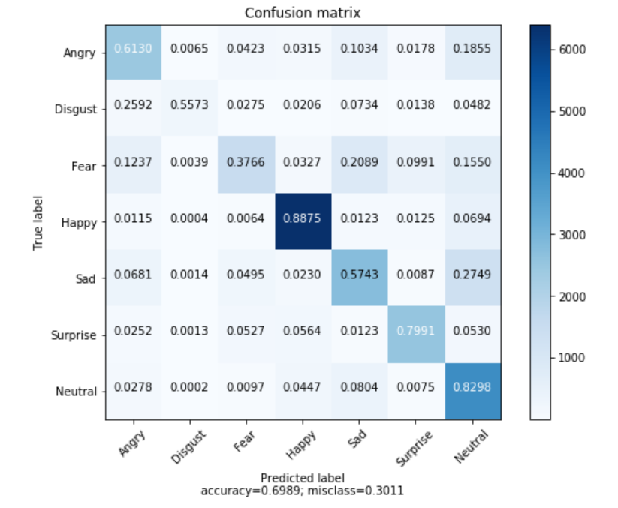

厭惡容易判成憤怒，憤怒容易判成傷心，傷心容易判成中立。